- Гугл класрум описується наступними сутностями:
  - Посилання на курс

https://classroom.google.com/c/NjI0ODY3NTc1Mjc2?cjc=s4ce34m

  - Викладачі
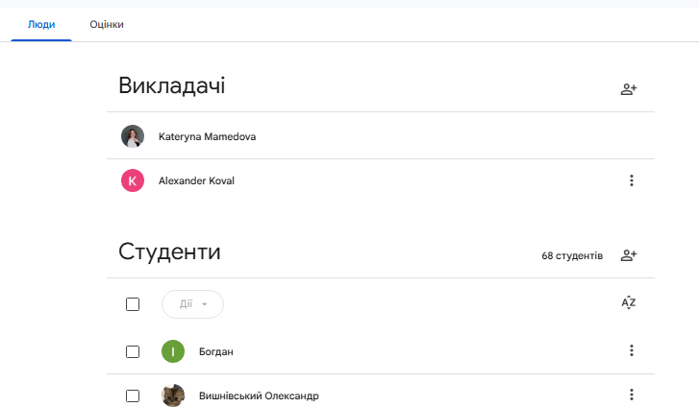
  - Студенти
  - Складова курсу
    - Оголошення
    - Завдання
Можна отримати оцінку по завданню. Завдання може створювати будь-хто з викладачів
  - Оцінки
Відомість може бути одна на множину викладачів (відомість поточного контролю=відомості клусу)
Відомістей може бути стільки, скильки є викладачей і менше.
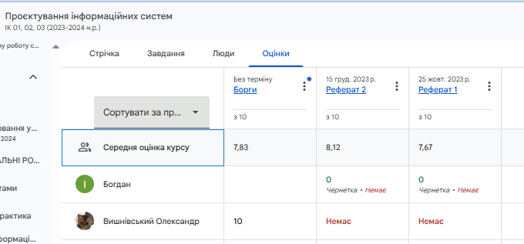
НЕДОЛІК: немає загальної суми балів.

- Відомість поточного контролю описується наступними сутностями:
https://app.diagrams.net/?src=about#G1Sn1V7NGKcFhppePtk6gEfegSKVtUeJvw#%7B%22pageId%22%3A%22TmAtTOqP6Dxk4ERomIeg%22%7D

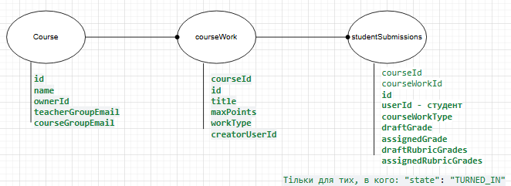
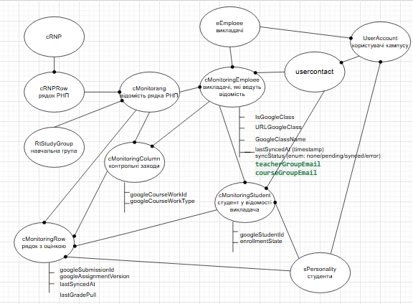

- Бізнес процес сінхронізації

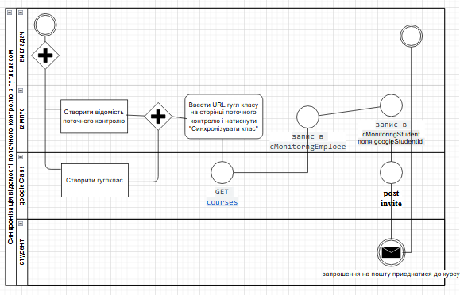

GET https://classroom.googleapis.com/v1/courses/{id}
{
"id": string,
"name": string,
"section": string,
"descriptionHeading": string,
"description": string,
"room": string,
"ownerId": string,
"creationTime": string,
"updateTime": string,
"enrollmentCode": string,
"courseState": enum (CourseState),
"alternateLink": string,
"teacherGroupEmail": string,
"courseGroupEmail": string,
"teacherFolder": {
object (DriveFolder)
},
"courseMaterialSets": [
{
object (CourseMaterialSet)
}
],
"guardiansEnabled": boolean,
"calendarId": string,
"gradebookSettings": {
object (GradebookSettings)
},
"subject": string
}
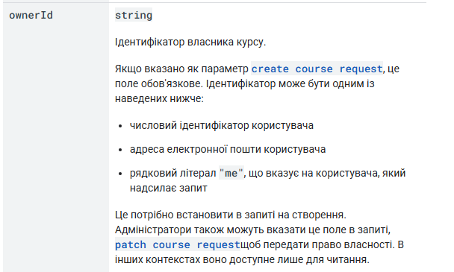

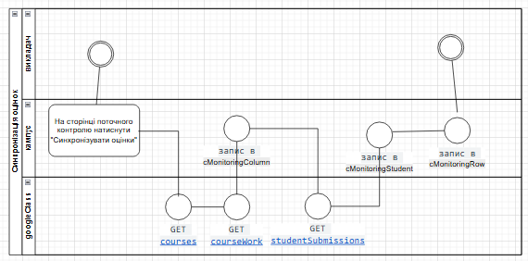

GET https://classroom.googleapis.com/v1/courses/{courseId}/courseWork/{id}
{
"courseId": string,
"id": string,
"title": string,
"description": string,
"materials": [
{
object (Material)
}
],
"state": enum (CourseWorkState),
"alternateLink": string,
"creationTime": string,
"updateTime": string,
"dueDate": {
object (Date)
},
"dueTime": {
object (TimeOfDay)
},
"scheduledTime": string,
"maxPoints": number,
"workType": enum (CourseWorkType),
"associatedWithDeveloper": boolean,
"assigneeMode": enum (AssigneeMode),
"individualStudentsOptions": {
object (IndividualStudentsOptions)
},
"submissionModificationMode": enum (SubmissionModificationMode),
"creatorUserId": string,
"topicId": string,
"gradeCategory": {
object (GradeCategory)
},
"previewVersion": enum (PreviewVersion),

"assignment": {
object (Assignment)
},
"multipleChoiceQuestion": {
object (MultipleChoiceQuestion)
}
"gradingPeriodId": string
}

GET https://classroom.googleapis.com/v1/courses/{courseId}/courseWork/{courseWorkId}/studentSubmissions/{id}

GET https://classroom.googleapis.com/v1/courses/{courseId}/courseWork/{courseWorkId}/studentSubmissions

{
"courseId": string,
"courseWorkId": string,
"id": string,
"userId": string,
"creationTime": string,
"updateTime": string,
"state": enum (SubmissionState),
"late": boolean,
"draftGrade": number,
"assignedGrade": number,
"rubricId": string,
"draftRubricGrades": {
string: {
object (RubricGrade)
},
...
},
"assignedRubricGrades": {
string: {
object (RubricGrade)
},
...
},
"alternateLink": string,
"courseWorkType": enum (CourseWorkType),
"associatedWithDeveloper": boolean,
"submissionHistory": [
{
object (SubmissionHistory)
}
],
"previewVersion": enum (PreviewVersion),

"assignmentSubmission": {
object (AssignmentSubmission)
},
"shortAnswerSubmission": {
object (ShortAnswerSubmission)
},
"multipleChoiceSubmission": {
object (MultipleChoiceSubmission)
}}

GradeHistory
{
"pointsEarned": number,
"maxPoints": number,
"gradeTimestamp": string,
"actorUserId": string,
"gradeChangeType": enum (GradeChangeType)
}

Питання: чи потрібно нам забирати ідентифікатор в гуглклас? Можливо ні

Сценарії синхронізації
A. Заповнення таблиці usercontact
Поки вручну

Б. Створення відомості відбувається у БД кампуса
- Створення локальної відомості (cMonitoring, cMonitoringEmploee)
Поки вручну
- Фіксація списку групи відомості (cMonitoringStudent)
І заповнення поля googleStudentId з usercontact
- Ініціація синхронізації з гугл-класом
Для цього на сторінці відомості поточного контролю натискаємо кнопку “Синхронізувати з Google-класом”. 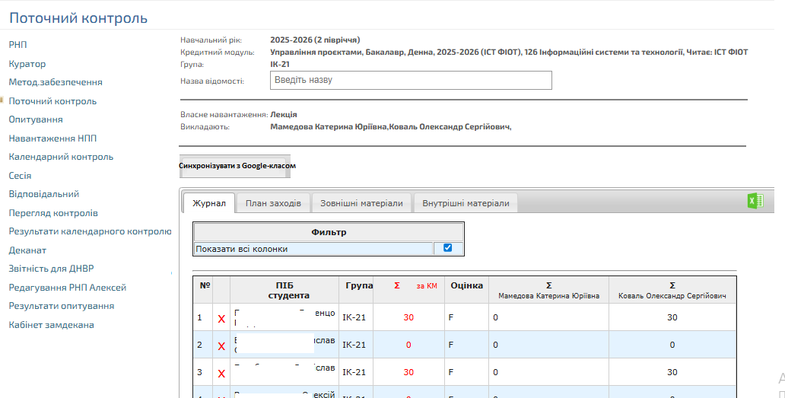На стороні кампуса відбувається редагування списку людей в відомості та натиснути кнопку “Зберегти”.
Після синхронізації відомість стає недоступною для редагування і редагувати список групи можна буде через кнопку “Редагувати список групи після синхронізації”.

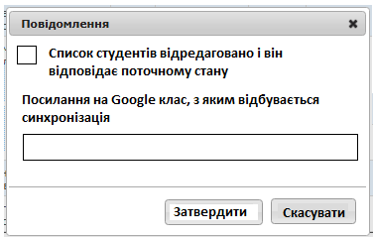

Після цього виклик Google Classroom API:
GET /v1/courses з даними курсу

Після цього записати в таблицю cMonitoringEmploee поля:
IsGoogleClass
URLGoogleClass
GoogleClassName
lastSyncedAt (timestamp)
syncStatus (enum: none/pending/synced/error)
teacherGroupEmail
courseGroupEmail

Далі викликати апі, яка надсилає запрошення на усі courseGroupEmail
В. Редагування списку студентів на стороні кампуса БД кампуса
cmonitoringstudent

Г. Перенесення оцінок з гуглкласу

сmonitoringstudent
сmonitoringcolumn, де dcload=26 (Завдання Google класу)
cmonitoringrow

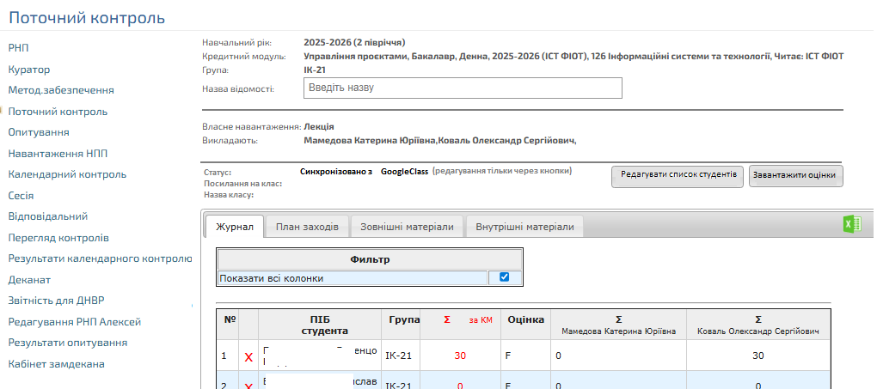
________________________________________
CREATE TABLE IF NOT EXISTS `eemployees1` (
`eEmployees1Id` int(10) unsigned NOT NULL AUTO_INCREMENT,
`UserAccountId` int(10) unsigned DEFAULT NULL,
…..)
CREATE TABLE IF NOT EXISTS `spersonality1` (
`Id` int(10) unsigned NOT NULL AUTO_INCREMENT,
`STUDENT_ID` varchar(12) NOT NULL,
`LAST_NAME` varchar(30) NOT NULL,
`FIRST_NAME` varchar(30) NOT NULL,
`MIDDLE_NAME` varchar(30) DEFAULT NULL,
…..)

CREATE TABLE IF NOT EXISTS `userAccount` (
`UserAccountId` int(10) unsigned NOT NULL AUTO_INCREMENT,
`gmail` varchar(255) NOT NULL,
,
….)

CREATE TABLE IF NOT EXISTS `usercontact` (
`UserContactId` int(10) unsigned NOT NULL AUTO_INCREMENT,
`UserAccountId` int(10) unsigned NOT NULL,
`DcContactTypeId` int(10) unsigned NOT NULL,
`UserContactValue` varchar(255) NOT NULL,
`IsVisible` char(1) NOT NULL,
`ReceptionHours` varchar(100) DEFAULT NULL,
`vcActuality` char(1) NOT NULL,
`vcChangeDate` datetime NOT NULL,
PRIMARY KEY (`UserContactId`),
KEY `ContactType` (`DcContactTypeId`),
KEY `UserAccountId` (`UserAccountId`),
CONSTRAINT `ContactType` FOREIGN KEY (`DcContactTypeId`) REFERENCES `dccontacttype` (`DcContactTypeId`),
CONSTRAINT `UserAccountUserContact` FOREIGN KEY (`UserAccountId`) REFERENCES `useraccount` (`UserAccountId`)
) ENGINE=InnoDB AUTO_INCREMENT=29809 DEFAULT CHARSET=utf8;

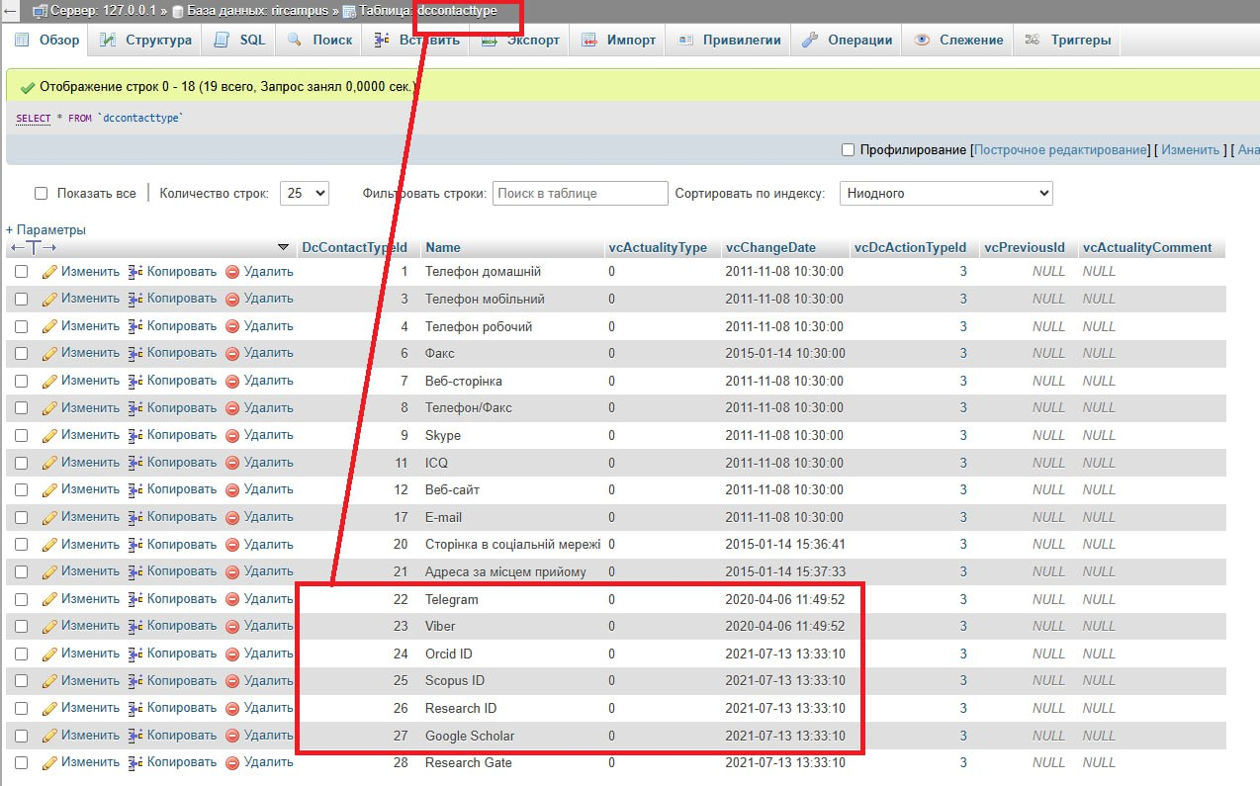

29 GoogleId

CREATE TABLE IF NOT EXISTS `cmonitoring` (
`cMonitoringId` int(10) unsigned NOT NULL AUTO_INCREMENT,
`cRNPRowId` int(10) unsigned NOT NULL,
`RtStudyGroupId` int(10) unsigned NOT NULL,
`vcActuality` char(1) NOT NULL,
`vcChangeDate` datetime NOT NULL,
`SemesterYear` int(11) DEFAULT NULL,
PRIMARY KEY (`cMonitoringId`),
KEY `cRNPRowcMonitoring` (`cRNPRowId`),
KEY `RtStudyGroupcMonitoring` (`RtStudyGroupId`),
CONSTRAINT `RtStudyGroupcMonitoring` FOREIGN KEY (`RtStudyGroupId`) REFERENCES `rtstudygroup` (`RtStudyGroupId`),
CONSTRAINT `cRNPRowcMonitoring` FOREIGN KEY (`cRNPRowId`) REFERENCES `crnprow` (`cRNPRowId`)
) ENGINE=InnoDB AUTO_INCREMENT=171467 DEFAULT CHARSET=utf8;

CREATE TABLE IF NOT EXISTS `cmonitoringemployee` (
`cMonitoringEmployeeId` int(10) unsigned NOT NULL AUTO_INCREMENT,
`cMonitoringId` int(10) unsigned NOT NULL,
`eEmployees1Id` int(10) unsigned NOT NULL,
`Name` varchar(255) DEFAULT NULL,
`vcActuality` char(1) NOT NULL,
`vcChangeDate` datetime NOT NULL,
PRIMARY KEY (`cMonitoringEmployeeId`),
KEY `cMonitoringcMonitoringEmployee` (`cMonitoringId`),
KEY `eEmployees1cMonitoringEmployee` (`eEmployees1Id`),
CONSTRAINT `cMonitoringcMonitoringEmployee` FOREIGN KEY (`cMonitoringId`) REFERENCES `cmonitoring` (`cMonitoringId`),
CONSTRAINT `eEmployees1cMonitoringEmployee` FOREIGN KEY (`eEmployees1Id`) REFERENCES `eemployees1` (`eEmployees1Id`)
) ENGINE=InnoDB AUTO_INCREMENT=208188 DEFAULT CHARSET=utf8;

CREATE TABLE IF NOT EXISTS `cmonitoringstudent` (
`cMonitoringStudentId` int(10) unsigned NOT NULL AUTO_INCREMENT,
`cMonitoringEmployeeId` int(10) unsigned NOT NULL,
`sPersonalityId` int(10) unsigned NOT NULL,
`vcActuality` char(1) NOT NULL,
`vcChangeDate` datetime NOT NULL,
PRIMARY KEY (`cMonitoringStudentId`),
KEY `cMonitoringEmployeecMonitoringStudent` (`cMonitoringEmployeeId`),
KEY `sPersonalitycMonitoringStudent` (`sPersonalityId`),
CONSTRAINT `cMonitoringEmployeecMonitoringStudent` FOREIGN KEY (`cMonitoringEmployeeId`) REFERENCES `cmonitoringemployee` (`cMonitoringEmployeeId`),
CONSTRAINT `sPersonalitycMonitoringStudent` FOREIGN KEY (`sPersonalityId`) REFERENCES `spersonality` (`Id`)
) ENGINE=InnoDB AUTO_INCREMENT=2947558 DEFAULT CHARSET=utf8;

CREATE TABLE IF NOT EXISTS `cmonitoringcolumn` (
`cMonitoringColumnId` int(10) unsigned NOT NULL AUTO_INCREMENT,
`cMonitoringEmployeeId` int(10) unsigned NOT NULL,
`DcLoadId` int(10) unsigned NOT NULL,
`DateMark` datetime NOT NULL,
`Description` varchar(255) DEFAULT NULL,
`vcActuality` char(1) NOT NULL,
`vcChangeDate` datetime NOT NULL,
`IsNotSum` char(1) DEFAULT '0',
PRIMARY KEY (`cMonitoringColumnId`),
KEY `cMonitoringEmployeecMonitoringColumn` (`cMonitoringEmployeeId`),
KEY `DcLoadcMonitoringColumn` (`DcLoadId`),
CONSTRAINT `DcLoadcMonitoringColumn` FOREIGN KEY (`DcLoadId`) REFERENCES `dcload` (`DcLoadId`),
CONSTRAINT `cMonitoringEmployeecMonitoringColumn` FOREIGN KEY (`cMonitoringEmployeeId`) REFERENCES `cmonitoringemployee` (`cMonitoringEmployeeId`)
) ENGINE=InnoDB AUTO_INCREMENT=1761879 DEFAULT CHARSET=utf8;

CREATE TABLE IF NOT EXISTS `cmonitoringrow` (
`cMonitoringRowId` int(10) unsigned NOT NULL AUTO_INCREMENT,
`cMonitoringColumnId` int(10) unsigned NOT NULL,
`sPersonalityId` int(10) unsigned NOT NULL,
`Mark` float DEFAULT NULL,
`Description` varchar(255) DEFAULT NULL,
`vcActuality` char(1) NOT NULL,
`vcChangeDate` datetime NOT NULL,
`Presence` varchar(10) DEFAULT NULL,
`cMonitoringStudentId` int(10) unsigned DEFAULT NULL,
PRIMARY KEY (`cMonitoringRowId`),
KEY `cMonitoringColumncMonitoringRow` (`cMonitoringColumnId`),
KEY `sPersonalitycMonitoringRow` (`sPersonalityId`),
KEY `cMonitoringStudentcMonitoringRow` (`cMonitoringStudentId`),
CONSTRAINT `cMonitoringColumncMonitoringRow` FOREIGN KEY (`cMonitoringColumnId`) REFERENCES `cmonitoringcolumn` (`cMonitoringColumnId`),
CONSTRAINT `cMonitoringStudentcMonitoringRow` FOREIGN KEY (`cMonitoringStudentId`) REFERENCES `cmonitoringstudent` (`cMonitoringStudentId`),
CONSTRAINT `sPersonalitycMonitoringRow` FOREIGN KEY (`sPersonalityId`) REFERENCES `spersonality` (`Id`)
) ENGINE=InnoDB AUTO_INCREMENT=26885358 DEFAULT CHARSET=utf8;

CREATE TABLE IF NOT EXISTS `dcload` (
`DcLoadId` int(10) unsigned NOT NULL AUTO_INCREMENT,
`ParentId` int(10) unsigned DEFAULT NULL,
`DcLoadTypeId` int(10) unsigned NOT NULL,
`Name` varchar(100) NOT NULL,
`Abbreviation` varchar(10) DEFAULT NULL,
`TerminalFlag` char(1) NOT NULL,
`vcActuality` char(1) NOT NULL,
`vcChangeDate` datetime NOT NULL,
PRIMARY KEY (`DcLoadId`),
KEY `DcLoadTypeDcLoad` (`DcLoadTypeId`),
KEY `DcStudyProcessDcStudyProcess` (`ParentId`),
CONSTRAINT `DcLoadTypeDcLoad` FOREIGN KEY (`DcLoadTypeId`) REFERENCES `dcloadtype` (`DcLoadTypeId`),
CONSTRAINT `DcStudyProcessDcStudyProcess` FOREIGN KEY (`ParentId`) REFERENCES `dcload` (`DcLoadId`)
) ENGINE=InnoDB AUTO_INCREMENT=56 DEFAULT CHARSET=utf8;

________________________________________

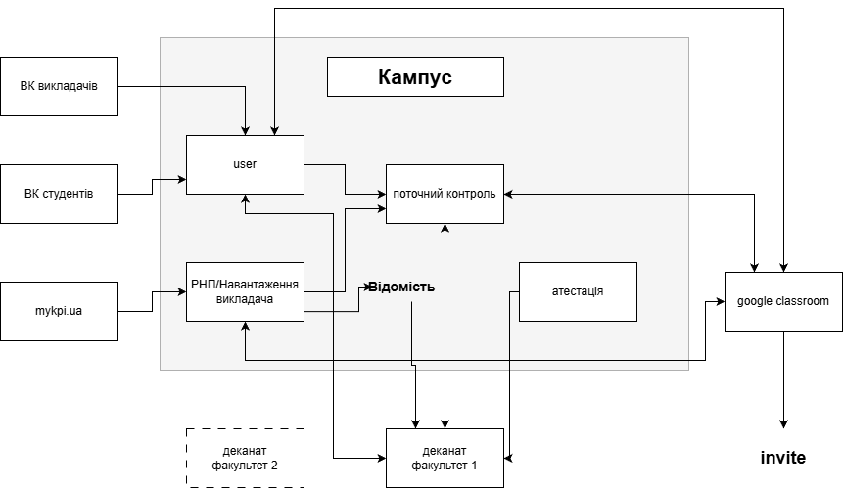
Рис. Орієнтовна схема інформаційних потоків

Основними сутностями, з якими працює більшість АС, є:
1. Користувачі (з різних першоджерел);
2. РНП (робочі навчальні плани/списки предметів/КМ – кредитні модулі);
3. Структура підрозділів (кафедри, факультети/інститути+ відділи/управління/департаменти тощо)

Приклад деяких потоків даних подано на рис.1.
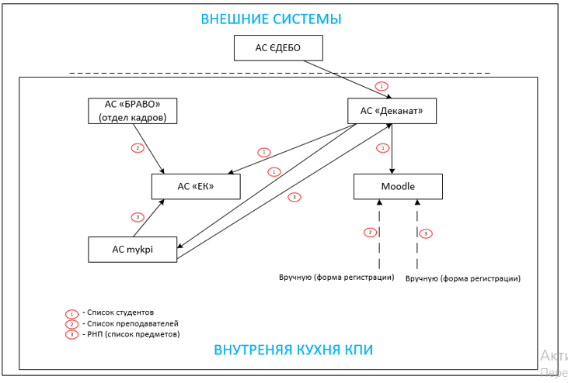
Рисунок 1 – Взаємодія АС AS-IS
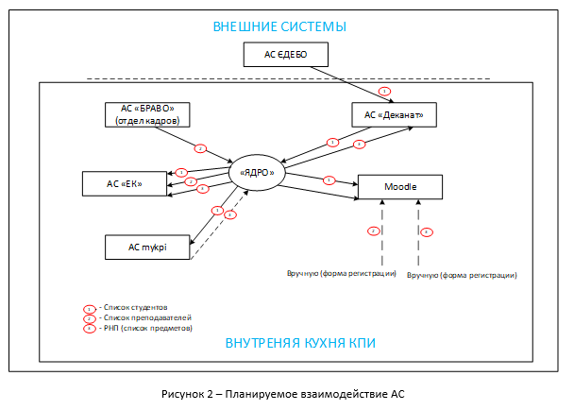
Рисунок 2 – Взаємодія АС AS-TO-BE

Положення про організацію освітнього процесу в КПІ ім. Ігоря Сікорського
https://kpi.ua/regulations

Список API

post | /api/Invitations/course/invite | CourseBulkInviteRequest
post | /api/Invitations/create-full | CreateClassroomRequest
get | /api/Invitations/grades/all | AllGradesResponse
get | /api/Invitations/courses/ids | Invitations

CourseBulkInviteRequest | "course": {  "type": "string",  "nullable": true  },  "teacherEmails": {  "type": "array",  "items": {  "type": "string"  },  "nullable": true  },  "studentEmails": {  "type": "array",  "items": {  "type": "string"  }
CreateClassroomRequest | "courseName": {  "minLength": 1,  "type": "string"  },  "section": {  "type": "string",  "nullable": true  },  "description": {  "type": "string",  "nullable": true  },  "room": {  "type": "string",  "nullable": true  },  "teacherEmails": {  "type": "array",  "items": {  "type": "string"  }  },  "studentEmails": {  "type": "array",  "items": {  "type": "string"  },  "nullable": true  }
AllGradesResponse | "adminEmail": {  "type": "string",  "nullable": true  },  "courses": {  "type": "array",  "items": {  "$ref": "#/components/schemas/CourseGrades"  }
Invitations

CourseGrades | "courseId": {  "type": "string",  "nullable": true  },  "courseName": {  "type": "string",  "nullable": true  },  "link": {  "type": "string",  "nullable": true  },  "students": {  "type": "array",  "items": {  "$ref": "#/components/schemas/StudentGrades"  }
GradeItem | "workTitle": {  "type": "string",  "nullable": true  },  "score": {  "type": "number",  "format": "double",  "nullable": true  },  "maxPoints": {  "type": "number",  "format": "double",  "nullable": true  },  "state": {  "type": "string",  "nullable": true  }
StudentGrades | "studentName": {  "type": "string",  "nullable": true  },  "email": {  "type": "string",  "nullable": true  },  "userId": {  "type": "string",  "nullable": true  },  "grades": {  "type": "array",  "items": {  "$ref": "#/components/schemas/GradeItem"  },  "nullable": true  },  "totalScore": {  "type": "number",  "format": "double"  }

